**МУНИЦИПАЛЬНОЕ БЮДЖЕТНОЕ ОБЩЕОБРАЗОВАТЕЛЬНОЕ УЧРЕЖДЕНИЕ**

**«CРЕДНЯЯ ОБЩЕОБРАЗОВАТЕЛЬНАЯ ШКОЛА**  **с. НАГОРНОЕ**

**ГРОЗНЕНСКОГО МУНИЦИПАЛЬНОГО РАЙОНА»**

ЧР, с. Нагорное, ул. Тракторная, 1 Тел. 8(965) 585-06-58

sosh-nagornoe@mail.ru htt://sosh-nagornoe.edu95.ru

**Отчет**

**о проведении всероссийского словарного урока, посвященного дню рождения В.И.Даля в МБОУ «СОШ с. Нагорное Грозненского муниципального района» ЧР**

26 ноября в МБОУ «СОШ с.Нагорное Грозненского муниципального района» ЧР прошли уроки в рамках всероссийского словарного урока. На уроках учащиеся знакомились с биографией Владимира Даля, расширяли читательский кругозор, развивали умения работать с книгами и словарями. Проведение словарных уроков способствовало воспитанию любви к русскому языку, гордость за великий русский язык.

Проблема формирования орфографической зоркости в современной школе приобретает всё большую актуальность. Как известно, грамотность выпускников школ снижается, несмотря на то, что учащиеся учат правила, а учителя используют разнообразные методы и приемы. И каждый педагог знает, с каким трудом даётся изучение словарных слов, как быстро дети устают от монотонного повторения, как неохотно заглядывают на последнюю страницу учебника в словарь. Данная проблема наряду со знакомством с биографией В.И.Даля, была поднята на уроке- игре «Что мы знаем о В.И.Дале» в 6 классе, который провела учитель русского языка и литературы Айгумова М.В.

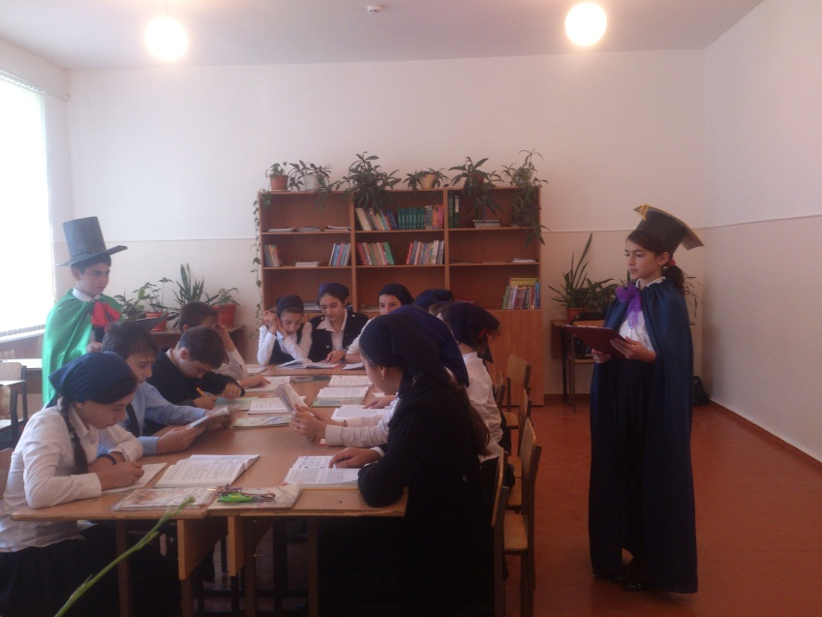

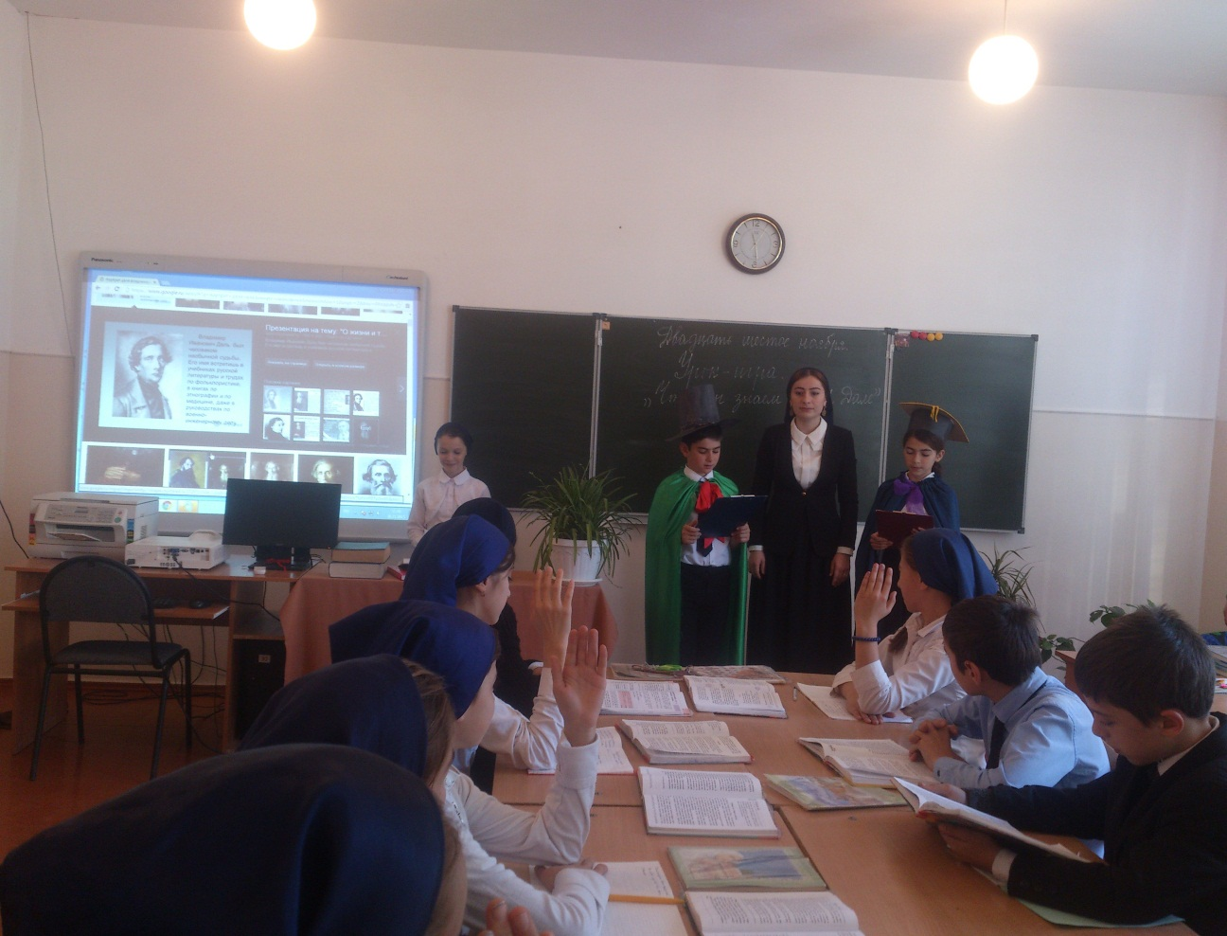

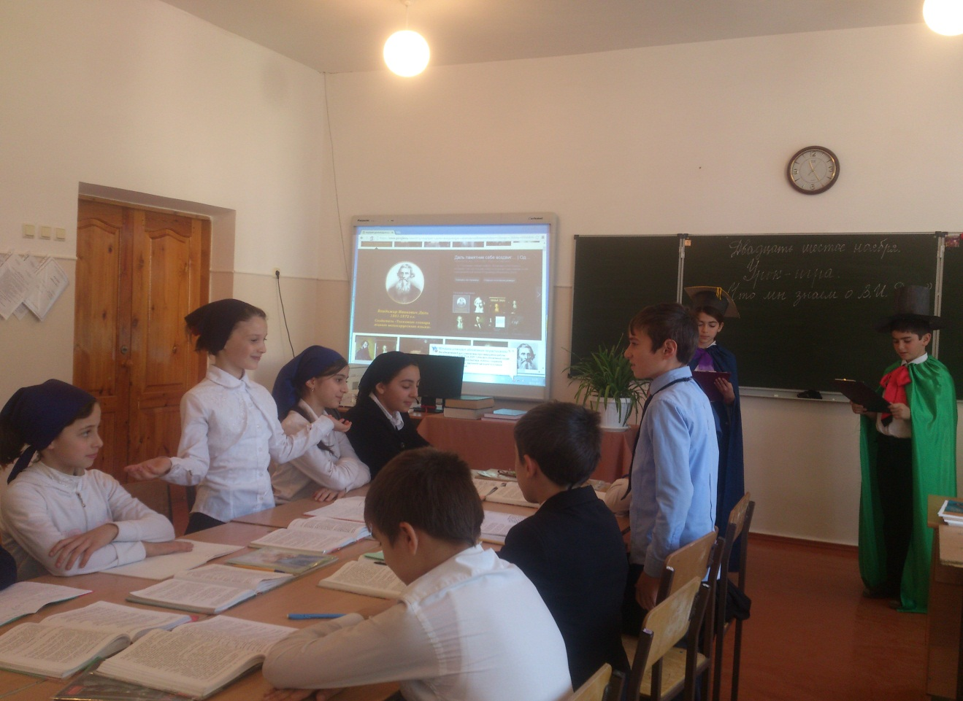

Известно, что в русском языке немало слов, написание которых не подчиняется правилам проверки. Необходимо развивать у школьников все виды памяти: слуховую, зрительную, эмоциональную.

Актуальной остаётся задача сделать интересным, познавательным процесс изучения словарных слов, а также снизить тревожность детей перед написанием словарного диктанта. Обо всем этом говорилось на классном часе на тему: «Всероссийский словарный урок, посвященный дню рождения Владимира Даля» проведенном учителем начальных классов Айгумовой Л.К. в 4 классе.

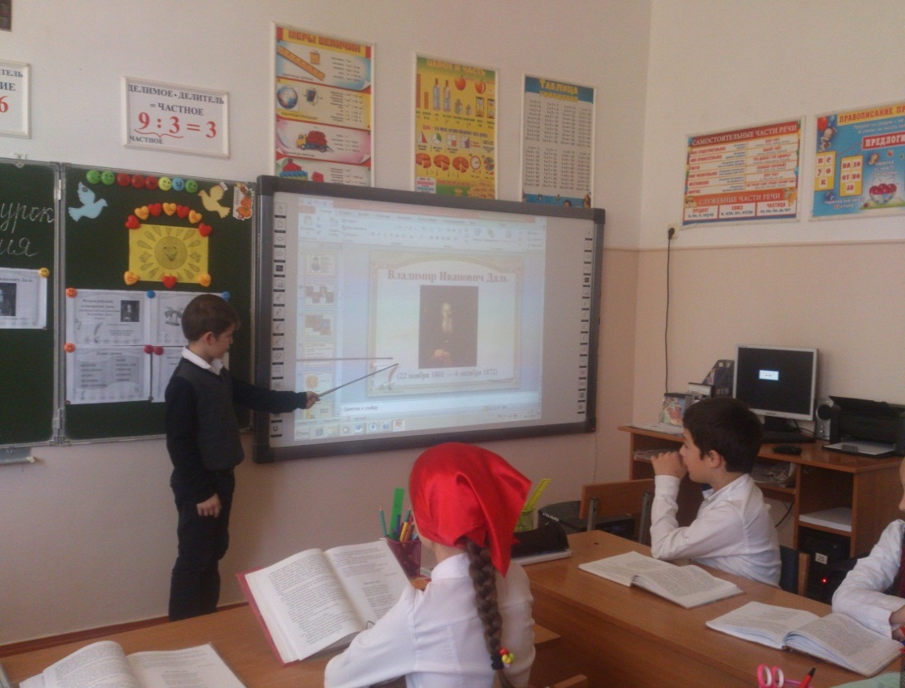

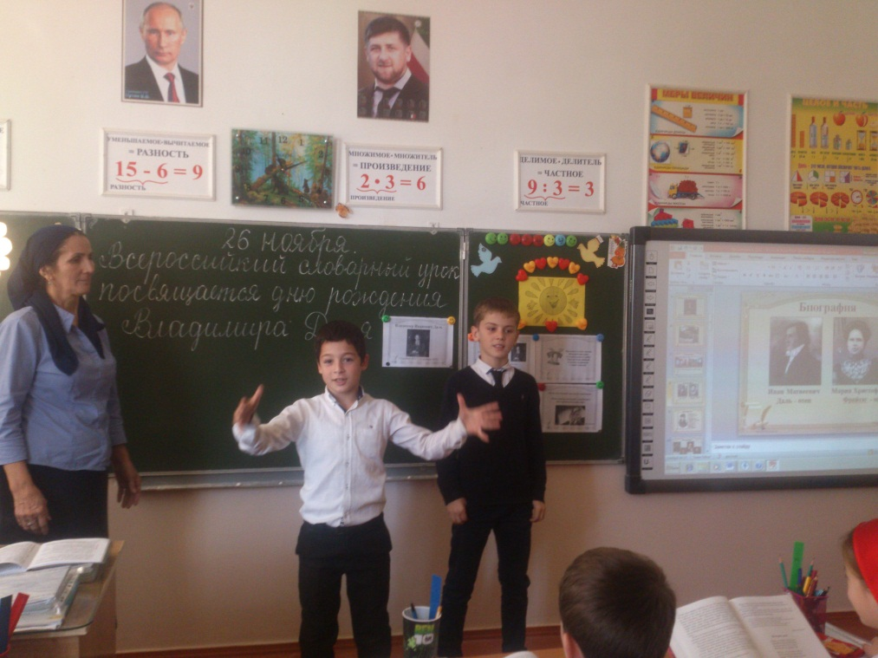

Отчет подготовила методист ШМО Арсанукаева Л.Б.